天津东兴城钢结构工程有限公司 “8.1”高处坠落事故评估报告
来源：天津市蓟州区应急管理局 天津市蓟州区应急管理局·事故调查报告
原文链接：https://www.tjjz.gov.cn/zwgk/zfxxgkqjjg/yjj1/fdzdgknr26/zdmsxx26/aqsc26/202204/t20220414_5856758.html
发布时间：2020-11-30 抓取时间：2026-10-14 正文含图，已嵌入原图

天津东兴城钢结构工程有限公司
“8.1”高处坠落事故评估报告

一、评估目的
为深刻吸取天津东兴城钢结构工程有限公司“8.1”高处坠落事故教训，有效遏制类似事故发生，依据《中华人民共和国安全生产法》《生产安全事故报告和调查处理条例》和《天津市安全生产条例》等有关法律法规，按照市安委会办公室《天津市生产安全事故暴露问题整改督办制度（试行）》的要求，2020年8月19日蓟州区应急局成立评估组，以“8·1”事故调查报告为依据，聘请蓟州区安全生产管理协会的专家，对“8·1”事故责任追究和整改措施的落实情况进行评估。
2019年9月12日蓟州区人民政府对《天津东兴城钢结构工程有限公司“8·1”一般事故调查报告》予以批复，同意所拟。
二、评估依据及职责分工
（一）评估依据
《中华人民共和国安全生产法》（中华人民共和国主席令第13号）
《生产安全事故报告和调查处理条例》（国务院令第493号）
《安全生产事故隐患排查治理暂行规定》（原国家安监总局16号令）
《天津市安全生产条例》（市人常会公告56号）
《天津市安全生产违法行为行政处罚细则（试行）》（津安监管法字2006第56号）
《天津东兴城钢结构工程有限公司“8·1”高处坠落事故调查报告》（8•1高处坠落事故调查组）
《企业职工伤亡事故分类》（GB6441-1986）
《生产过程危险和有害因素分类与代码》（GB/T13861-2009）
（二）职责分工
1.评估组织机构
蓟州区应急管理局成立评估组，成员组成如下：
评估组组长：
副组长
成 员：
专 家：
2.评估组职责分工
组 长：
副组长：
成员及专家：
三、事故调查处理情况
（一）基本情况
1.相关单位基本情况
1）发包单位：
2）施工单位：
2.项目基本情况
2019年7月底，国环公司一车间屋顶漏雨，公司领导开会研究后责成基建部负责，基建部找了几家公司，最终确定将维修工程发包给东兴城公司，7月30日，双方签订施工合同和安全管理协议。工程施工范围包括在原屋顶铺设0.5mm厚单层彩钢瓦，天窗、通风帽、烟筒周围做防水处理等，合同价款6万元。
（二）事故发生的经过和救援情况
1.事故发生经过
2019年7月31日，东兴城公司侯某云组织了一支4人的施工队伍到国环公司，先进行了1小时安全教育培训后就开始施工。工人在一车间主车间屋顶距地面8米多高的彩钢板房顶上施工，干活时将木板两头分别搭在房顶钢结构的檩条上，人站在木板上走动干活，防止人员采空掉落，并配备了安全帽、安全绳等劳动防护用品，但工人都未使用。
8月1日15时30分左右，东兴城公司工人祝某宝施工过程中踩在木板干活（木板一头搭在檩条上而另一头搭在了采光板上），当他踩在木板搭在采光板的一头时造成采光板破碎，祝某宝连同木板一起由房顶坠落到一车间二线的地面上。现场工人拨打了110和120电话。120赶到后，对伤者进行现场急救，经抢救无效死亡。
2.应急救援情况
事故发生后，国环公司立即启动应急救援预案，组织现场人员撤离，安排专门人员维护秩序，对现场进行保护，同时向有关部门上报。
区政府接到事故报案后，按照《天津市蓟州区应急救援总体预案》的要求，立即责成公安蓟州分局、区应急管理局等部门赶赴现场进行应急处置。公安蓟州分局对事故现场进行了勘验和保护，维持现场秩序；区应急管理局对事故现场进行了材料收集和勘验；民政局专用车辆将死者尸体送往蓟州区殡仪馆。
（三）事故造成的人员伤亡及善后处理情况
此次事故造成1人死亡。死者基本情况如下：
祝某宝，男，汉族，64岁，户籍地址：天津市蓟州区洇溜镇大现渠村，东兴城公司工人。工种：农民临时工。
事故发生后，东兴城公司已与死者家属达成一次性赔偿协议，赔偿祝某宝家属67万元，死者尸体已火化。
（四）事故发生的原因和事故性质
1.直接原因
祝某宝施工过程中未将木板架设牢固，且未使用安全绳等劳动防护用品是导致事故发生的直接原因。
2.间接原因
1）东兴城公司安全生产主体责任落实不到位，对安全工作督促、指导不力，未对从业人员开展专门安全教育培训，作业现场监管不到位。
2）东兴城公司主要负责人侯某云未履行安全生产管理职责，安全生产管理档案不健全，组织安全教育培训不力，未及时制止工人的违规操作。
3.事故性质
经事故调查组认定，天津东兴城钢结构工程有限公司“8·1”高处坠落事故是一起生产安全责任事故。
（五）对事故有关责任单位及人员的处理建议
1.东兴城公司安全管理不到位，安全管理档案不健全，对工人安全教育培训不到位，未督促、教育从业人员正确使用劳动防护用品，导致工人安全意识淡薄，对违章作业的危险性认识不足，对事故发生负有责任。依据《中华人民共和国安全生产法》第一百零九条第（一）项的规定，建议区应急管理局给予东兴城公司25万元罚款的行政处罚。
2.侯某云作为主要负责人履行安全生产管理职责不到位，对事故发生负有责任。依据《中华人民共和国安全生产法》第九十条第（二）款的规定，建议区应急管理局对东兴城公司主要负责人侯某云处2018年度年收入3.7908万元人民币30%的罚款，共计1.1372万元。
3.祝某宝，东兴城公司农民临时工。未使用劳动防护用品，违规作业，对本起事故负有直接责任，因已死亡，免予追究。
四、评估部署工作
（一）评估工作原则
1.严格执行国家法律、法规、规范和标准，促进企业建立健全安全监控体系，完善安全防控措施。
2.评估报告应当客观公正、数据准确、内容完整、结论明确、措施可行。要体现科学性、公正性与针对性；
（二）评估范围
责任人员的责任追究落实情况、责任单位的责任追究落实情况、事故防范和整改措施的落实情况、事故责任单位及行业领域有关人员受教育情况、相关部门汲取事故教训，强化整改措施落实情况、存在问题及措施建议。
（三）事故评估程序及开展情况
评估工作的程序包括前期准备；检查、审阅事故单位整改落实及相关人员、单位的责任追究情况；编制评估报告。
评估组自2020年8月19日至11月6日，多次到事故责任单位和事发地点收集材料、查看现场、查找证据，翻阅规范标准，对事故的过程节点逐一论证，对相关企业进行走访、核实、调研，对评估报告进行3次研讨并最终成稿。
五、评估事项及结论
（一）行政处罚落实情况
2019年9月25日，区应急局依据《中华人民共和国安全生产法》第一百零九条第一项对天津东兴城钢结构工程有限公司下达处罚25万元人民币的行政处罚决定书。10月8日，该公司将罚款缴至指定银行；依据《中华人民共和国安全生产法》第九十二条第一项对天津东兴城钢结构工程有限公司主要负责人侯某云下达处罚1.1372万元人民币（即侯伯云2018年年收入的30%）的行政处罚决定书，10月8日，侯伯云将罚款缴至指定银行。
评估结论：
（二）事故防范和整改措施落实情况
事故调查组针对该起事故暴露出的问题，对相关部门和单位提出如下整改措施建议：
1.东兴城公司要深刻吸取事故教训，进一步落实企业安全生产主体责任，反思事故发生的原因，并举一反三，做好安全生产管理工作。一是完善内部安全生产管理机制，加强安全教育培训。二是现场安全管理要到位，现场安全管理人员要尽职尽责。三是要认真进行安全生产自检，及时发现安全隐患并予以消除，对违章指挥、违章作业的，要立即制止，并严肃处理。四是召开全体施工人员安全会议，通报事故情况，使全体员工吸取事故教训，得到安全教育。
落实情况：
2.国环公司要切实吸取事故教训，一是要立即停工整顿，全面排查和消除各类事故隐患，防止各类事故的发生，确保安全。二是要加强对施工单位进厂工人的安全教育培训和现场安全管理，强化监督检查，特别是对违章指挥、违章作业的，应当立即制止，并通报施工单位。三是召开安全生产工作会议，向全厂通报事故情况，举一反三，使全体员工吸取事故教训，受到教育。
落实情况：
3.蓟州区住建委要严格按照《天津市高处作业安全管理规定》的要求，加强对高处作业的监督管理，认真履行安全监管职责，严格执法，发现安全隐患要做到有法必依，执法必严，采取有效措施督促隐患单位及时消除事故隐患。组织全区施工单位召开安全生产大会，通报事故情况，吸取事故教训，得到安全教育，举一反三，防止发生类似事故，确保安全。
落实情况：
评估结论：
经调查分析，评估组一致认为：事故调查组对《天津东兴城钢结构工程有限公司“8·1”高处坠落事故》的处理符合国家规范要求，各有关部门按照 “四不放过”的原则在规定期限内对事故责任单位和责任人员落实了责任追究，相关部门吸取了事故教训，落实了事故防范和整改措施，降低了施工安全风险、有效遏制了类似事故发生。

附件：1.国环页岩停产
2.东兴城钢结构工程有限公司停产

“8·1”事故评估组
2020年11月18日

附件1
国环页岩停产

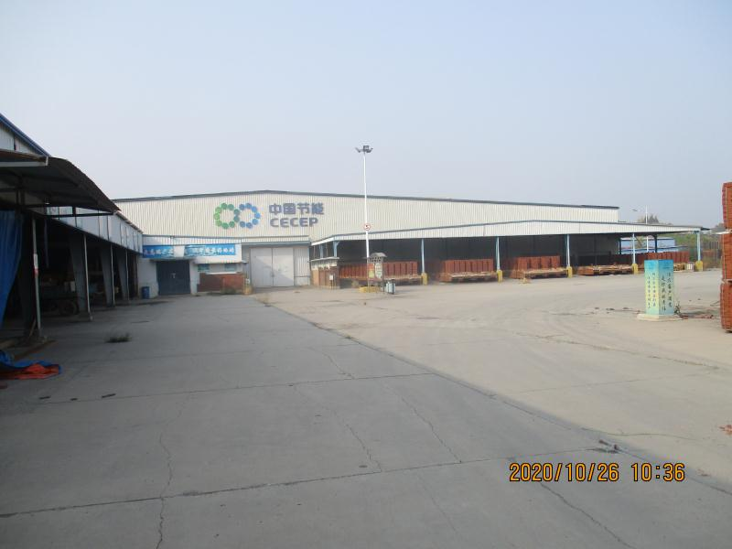
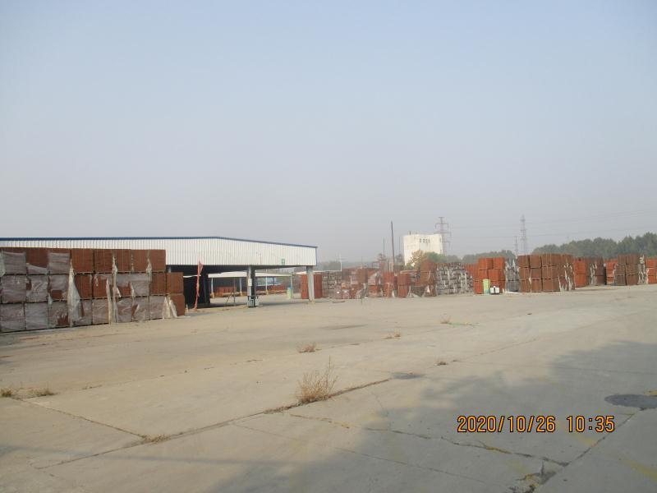

附件2
东兴城钢结构工程有限公司停产

